光学機器、デジタルグッズの製造販売、太陽光発電システムの販売を手がける、スリー・アールシステム株式会社（所在地：福岡県福岡市、代表取締役社長 今村陽一）では、2019年3月11日 マリンメッセ福岡で開催される【マイナビ就職EXPO】に出展いたします。

今回のマイナビ就職EXPO (福岡)への出展は、スリーアールグループとしての出展となりますので、グループ企業4社の事業内容などを一度にご紹介することができます。
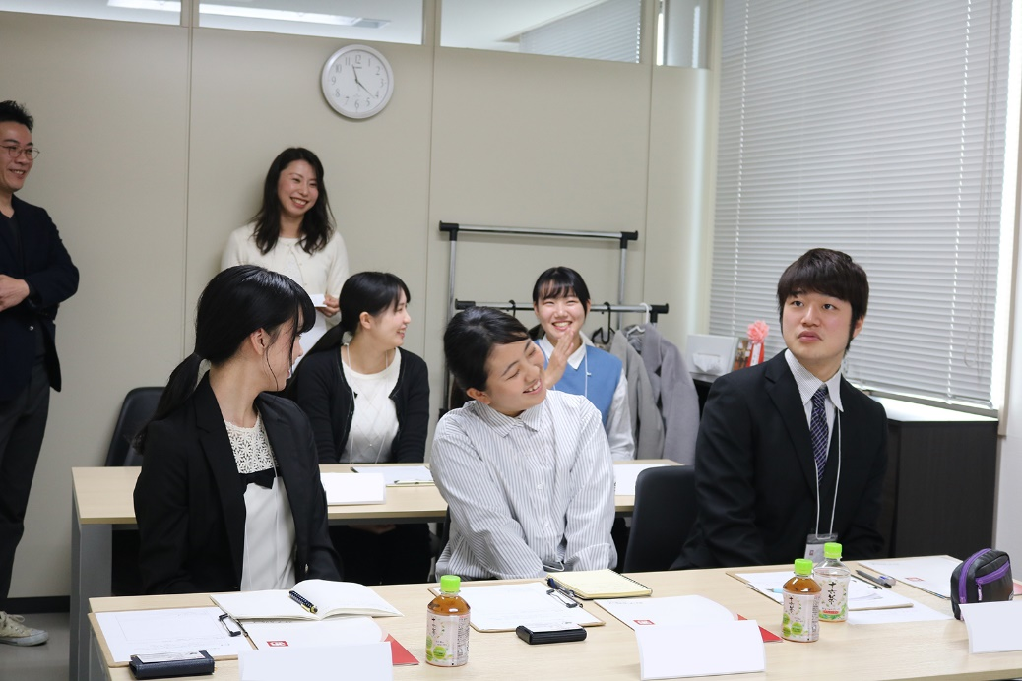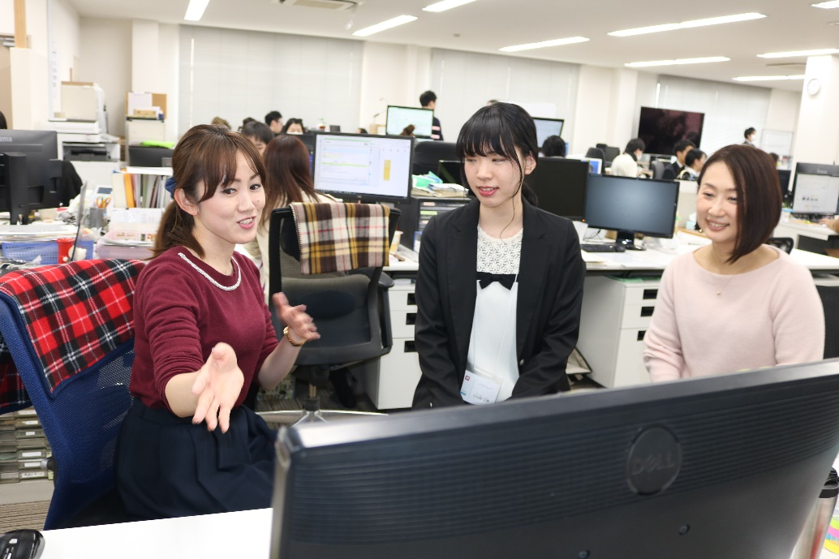
※2019年度インターンの様子

■スリーアールグループを支える4つの主軸

・スリー・アールシステム
・スリーアールエナジー
・スリーアールソリューション
・スリーアールソフトウェア

それぞれ扱っている商品は、デジタル機器、スマホ周辺機器、ソフトウェア、そして太陽光発電システムまで。
一見するとバラバラに見えますが、得意分野を足がかりにしながら、事業を拡大していった結果、現在のようなグループ企業となりました。

■福岡で12期連続で増益中！

スリーアールはグループ全体で12期連続増収を続ける地元福岡で成長中の会社です。
一歩会社に足を踏み入れると、成長中の会社ならではの活気を感じられるはずです。
今までは中途採用をメインに行ってきましたが、これからも大きな挑戦を続けるために、新たな若い仲間を募集しています。

■スリーアールグループの歴史 ～始まりは1件の特許～

2001年5月。中国から日本に来て働いていた王（現会長）が1件の特許を元に、福岡で会社を興します。それがスリーアールグループ1社目となるスリー・アールシステムでした。
王の開発した特許は「ハードディスク切替機」といい、面倒な設定無しにパソコンのOSを切り替えられるという画期的な商品でした。

■デジタル機器、光学機器、そしてスマホ周辺機器へ
ハードディスク切替機というパソコン関連製品から始まった会社だけあって、得意分野はデジタル機器。製造拠点を中国に持ちながら、日本と品質管理を連携することで、安価ながら信頼性の高い商品を次々に投入していきます。会社は瞬く間に成長していきました。

次に開発したのは拡大鏡。スモリアと名付けたこの拡大鏡は、日本で50万個以上を売り上げるヒット商品になりました。
単にヒット商品を開発しただけではありません。拡大鏡という光学技術を習得したことで、デジタル顕微鏡や工業用内視鏡の業界にも参入できるようになりました。

時代は移り、スマホの時代が到来します。スリーアールは時代の流れを読みながら、得意だったパソコン関連機器の技術を応用して、スマホ周辺機器の開発にも乗り出しました。通販サイトでのモバイルバッテリーや充電ケーブルの販売は、現在の主力事業の一つになっています。

■得意な分野を応用して新しい製品を開発する技術

ある業界では当たり前の技術を、まったく違う業界に持ち込むこと。創業から17年。それを繰り返して少しずつ事業を広げていったのが、今のスリーアールグループです。

現在のスリーアールグループは「第二種医療機器製造販売許可」を受け、医療業界や美容業界、ソフトウェア業界などの新しい分野に参入しています。日本でしか販売していなかった商品を海外へ展開する事業部もあります。得意分野を足がかりにしながら、これからも挑戦を続けています。

【マイナビ就職EXPO(福岡) 出展概要】
・ご予約いただけるとお待たせいたしません。
当社への理解を深めていただくために、自由にご質問をしていただける個人面談形式のブースでお待ちしております。
以下のマイナビ来場予約のサイトから、ぜひ、ご予約をお願いいたします。

◆日 時: 2019年3月11日 11:00～17：30
◆会 場: マリンメッセ福岡（福岡県福岡市博多区沖浜町７－１）
◆ブースNo.: 405243
◆来場予約URL: https://job.mynavi.jp/20/pc/corpinfo/displaySeminar/index?optNo=-4dIpC&corpId=235862
◆イベント概要: https://job.mynavi.jp/conts/event/2020/expo/4235/index.html
【会社概要】
社名 ： スリー・アールシステム株式会社
本社 ： 〒812-0008 福岡県福岡市博多区東光二丁目８－３０高光第一ビル2階
設立 ： 2001年5月24日
代表者 ： 代表取締役社長 今村 陽一
資本金 ： 1,000万円
事業内容： パソコン・スマートフォン周辺デジタル機器、デジタル顕微鏡・拡大鏡・内視鏡の製造販売
URL ： https://3rrr-hd.jp/
代表TEL： 092-260-3033
代表FAX： 092-260-8506

